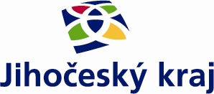
Centrum sociálních služeb Jindřichův Hradec

Česká 1175 Jindřichův Hradec II, 377 01, IČO 750 111 91, ČSOB 220196017/0300

Domov seniorů Jindřichův Hradec

Otín 103

377 01 Jindřichův Hradec

Česká republika

Informační list

Práce s terapeutickými panenkami

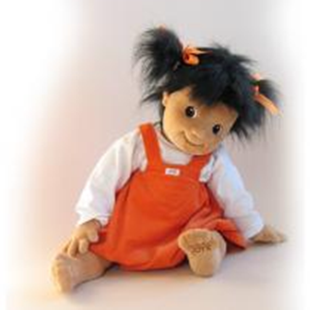
Domov seniorů Jindřichův Hradec se snaží objevovat a zavádět do praxe nové pracovní postupy a terapeutické metody, které by pomohly zkvalitnit a ulehčit život klientům žijícím v našem zařízení.
Jednou z nových metod, kterou se snažíme zavádět je používání terapeutických panenek. Nejedná se o „obyčejné" panenky určené dětem, ale panenky vyrobené a určené speciálně pro klienty s onemocněním demence. Nejednou se totiž stává, že tito klienti (v důsledku svého onemocnění) hledají své děti, čekají na ně, až přijdou ze školy, chtějí jim uvařit oběd a to přesto, že ve skutečnosti jsou jejich děti dávno dospělé. Klienti, když je nemohou najít, trpí úzkostí a nejistotou. Vzhledem k onemocnění klientů nelze a ani není správné, uvádět je do reality a vysvětlovat jim skutečnost. Takové snahy většinou vedou k jejich ještě větší rozrušenosti, protože danou situaci nechápou.
Terapeutické panenky do jisté míry připomínají skutečně děti. Jejich vzhled však prošel svým vývojem. Potom, co byly první z nich zavedeny do praxe, se ukázalo, že jejich vzhled je třeba poopravit. Bylo například ověřeno, že jejich rozesmáté obličeje u některých klientů vyvolávaly hněv a agresi, protože byli přesvědčeni, že se jim panenky vysmívají. Plačící panenky vzbuzovaly úzkost a soustavnou snahu klientů je utišovat. Bylo také zjištěno, že o spící panenky je daleko menší zájem, než o panenky, které mají otevřené oči. Proto mají současné panenky orientovaný pohled a optimistické, ale neutrální výrazy obličeje, aby u klientů navodily kladné emoce. Materiály, ze kterých jsou vyráběny, také nejsou podceněny. Použité textilie jsou měkké a příjemné na dotek, čímž pozitivně stimulují smyslové orgány klientů. Jednotlivé části těla jsou vyváženy, aby se mohly lépe objímat, chovat nebo posadit. Mají v trupu všitou kapsičku, do které lze vložit tzv. přídavné moduly, např. tlukoucí srdíčko, sáček s aromatickou substancí nebo nahrávací zařízení se zvuky, čímž se může u některých klientů terapeutický efekt ještě posílit. Panenky jsou dodávány oblečené, ale je možné je oblékat do oblečení z doby rodičovství klientů - do pletených soupraviček, háčkovaných botiček, doma šitého oblečení, apod. Při terapii lze využít i další miminkovské drobnosti, jako lahvičky, plenky, hřebínky, apod.
Jako cíl této terapie jsme si vytýčili, aby se klienti o ně zajímali, brali je do rukou, chovali je. Pokud navážou vztah, mohou se o ně starat, pojmenovat je a hlavně si s nimi povídat. Pracovníci domova klientům, u kterých předpokládají zájem, panenky nabízí, ale v žádném případě je klientům nevnucují. Pokud chtějí pracovníci některému z klientů panenku nabídnout, nejprve si ověří, zda v životě klient neprožil negativní zkušenost, která by vyvolala negativní vzpomínky, např. ztráta dítěte, vážná nemoc dítěte, apod. Ověřili jsme si, že i klienti ve velmi pokročilém stádiu onemocnění demence, reagují velmi pozitivně a oživují se jim vzpomínky na produktivní období života, tedy na dobu, kdy se cítili potřební, důležití, milovaní. Panenka tak může sloužit i k navázání nevynucené a nenásilné komunikace s klientem, který běžně nekomunikuje, ale může sloužit i jako prostředek snižování agrese a napětí klienta odvedením jeho pozornosti od nežádoucí činnosti na náhradní podnět, stejně jako k omezení nutkání „odcházet ze zařízení", když klient např. hledá dítě.
Hlavní cíle práce s terapeutickými panenkami:
- Navození kladných emocí klienta
- Navození vzpomínek - včetně využití v rámci reminiscenční terapie
- Eliminace pocitů úzkosti a agrese klienta
- Odpoutání pozornosti od nežádoucí činnosti
- Zlepšení komunikace
Proto až přijdete k nám do zařízení a uvidíte klienta chovajícího panenku, budete vědět, že se nejedná o infantilizaci klienta, tj. snahu přirovnávat klienta k dítěti a snižovat jeho lidskou důstojnost, ale naopak o snahu poskytnout klientovi klid a pohodu.

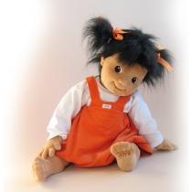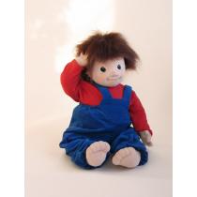

Zpracovala:

Miroslava Čopáková, vedoucí úseku přímé péče DS J. Hradec

Schválil: Ing. Jiří Kubát, vedoucí DS J. Hradec

V Jindřichově Hradci, dne 12. 7. 2016

